**定时器实验**

一、实验目的

1 理解定时器使用方法

二、实验原理图

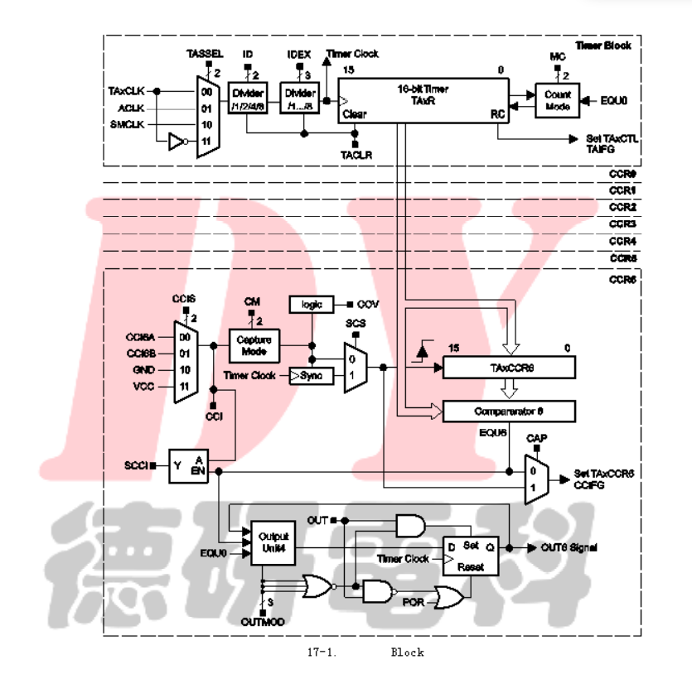

三、实验内容

1. 通过使用定时器，控制红绿灯闪烁的时间，完成红绿黄灯同时亮灭。

四、实验代码

1.#红绿黄灯同时亮灭代码

#include <msp430f6638.h>

void main(void)

{

WDTCTL = WDTPW + WDTHOLD; // Stop WDT

P4DIR |= BIT4+BIT5+BIT6; // P1.0 output

TA0CCTL0 = CCIE; // CCR0 interrupt enabled

TA0CCR0 = 500000;

TA0CTL = TASSEL_2 + MC_1 + TACLR; // SMCLK, up mode, clear TAR

__bis_SR_register(LPM0_bits + GIE); // Enter LPM0, enable interrupts

__no_operation(); // For debugger

}

// Timer0 A0 interrupt service routine

#pragma vector=TIMER0_A0_VECTOR

__interrupt void TIMER0_A0_ISR(void)

{

static int cnt = 0;

if(cnt == 3)

{

P4OUT ^= BIT4+BIT5+BIT6; // Toggle P1.0

cnt = 0;

}

else

cnt++;

}

五、实验截图

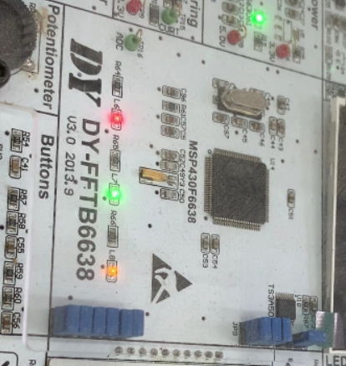

六、实验小结

本次实验我理解了定时器的使用方法，并通过仿真工具和相关代码技术，控制定时器来设置3个LED灯亮灭时间，从而达到三个LED灯同时亮灭的实验现象。

另外，我也充分认识到了定时器与中断结合的重要性，我们知道了单片机的定时器其实是个计数装置，用于对单片机的机器周期或者外部输入的时钟信号进行计数。并且当对单片机的机器周期进行计数叫定时器，对外部输入的时钟信号进行计数叫计数器。每计一个机器周期，定时器+1，当计到最大数时计数完毕通知单片机；每计一次外部输入时钟信号，计数器+1，当计到最大数时计数完毕通知单片机。如果知道单片机的机器周期或者外部输入时钟信号周期，可以根据定时器的计数来计算出定时时间。

总而言之，本次实验我学习了定时器的使用方法，收获很大。